Консультация для родителей на тему: «Новогодняя ёлка для детей с участием родителей. Организация детского Дня Рождения»
Новый год относится к тем праздникам, которые помогают сплотить семью и весело провести время вместе людям разных возрастов. Но для того, чтобы этот волшебный зимний праздник оставил приятные воспоминания и у взрослых, и у детей, его надо правильно спланировать.
Ведь для того, чтобы празднование Нового года понравилось и маленьким детям, и подросткам, и взрослым людям, надо будет очень ответственно подойти к планированию развлекательной части праздничного вечера.
Если вы хотите, чтобы самый волшебный вечер в году прошел весело, душевно и тепло, тогда постарайтесь спланировать праздничную программу так, чтобы все члены семьи были задействованы в праздновании. Ведь если, например, вы будете уделять свое время исключительно детям, то все остальные гости будут скучать и как следствие, праздник для них будет испорчен.
Поэтому постарайтесь подобрать тематику вечера таким образом, чтобы она понравилась абсолютно всем. Например, можете провести вечеринку в честь празднования Нового года в стиле «Карнавальной ночи». Представьте только, как красиво будет смотреться новогодний стол, украшенный канделябрами со свечами. Ну и, конечно же, наверняка всем понравятся старинные наряды и оригинальные маски, скрывающие лица гостей.
Помимо этого, можно провести новогоднюю вечеринку 2021-2022 в стиле:
- Мультфильма «Алиса в стране чудес». Подобная тематика подойдет семье, в которой есть маленькие дети. Вы можете заранее распределить, кто будет Алисой, а кто Чеширским Котом, и, отталкиваясь от этого, придумать игры и развлечения. Также в этом случае вам обязательно надо будет позаботиться о сказочном чаепитии с большим количеством различных сладостей.
- «Стиляг». Такая тематическая вечеринка наверняка понравится и взрослым, и детям. В этом случае надо позаботиться о стильных и ярких нарядах кричащих цветов. Не забудьте добавить к ним шляпы, перчатки, галстуки или бабочки, и образ в стиле стиляг будет готов. Что касается новогоднего стола, то в этом случае можно ограничиться фруктовой, овощной и мясной нарезкой и буквально парочкой горячих блюд. Главным гвоздем программы должны стать веселые танцы.
- Премии «Оскар». Такая тематика предполагает наличие определенного дресс-кода. Ввиду этого, вам придется позаботиться о вечерних нарядах для всех членов семьи. А для того, чтобы подчеркнуть тематику празднования, можете приготовить для всех шоколадные фигурки, имитирующие «Оскар», и вручать их как презент за победу в праздничных развлечениях.
После того как выберете тематику новогоднего вечера, начинайте продумывать его программу. При этом не забывайте учитывать то, люди каких возрастов будут присутствовать на вашем празднике.
В случае если на празднике будут присутствовать люди старшего поколения, то будет лучше, если вы откажетесь от проведения слишком шумных конкурсов и развлечений, которые наверняка им не понравятся.
Если вместе с вами Новый год 2021-2022 будут встречать дети, то надо отказаться от пошлых шуток, песен и развлечений. Идеальным вариантом будут простые и понятные веселые игры (можно подвижные).
Программа на Новый год 2021-2022:
- Встреча гостей в маскарадных костюмах
- Совместное изготовление новогоднего венка
- Веселые конкурсы для самых младших
- Поздравление от Деда Мороза и Снегурочки (сказочными гостями могут быть члены семьи)
- Встреча Нового года (праздничное застолье)
- Совместный просмотр новогодних подарков
- Игры для детей и взрослых (их можно чередовать с небольшими перекусами)
- Дискотека до самого утра
Конечно же, если вы хотите, чтобы Новый год 2021-2022 ваши домочадцы встретили в максимально хорошем настроении, тогда включите в праздничную программу и более подвижные развлечения.
- Идеальным вариантом в этом случае будет «Новогодняя пантомима». В этом простом развлечении смогут участвовать как маленькие детки, так и люди постарше. Все что от вас будет требоваться, выбрать человека и тихонько шепнуть ему на ухо слово, например, «хлопушка». После этого человек должен будет без слов показать остальным выбранное ведущим слово. После того как оно будет отгадано, выбирается следующий участник.
- Вторым беспроигрышным вариантом будет веселое развлечение под названием «Веселый художник». Для проведения этого конкурса вам понадобится большой лист бумаги и обыкновенные карандаши. Лист нужно будет зафиксировать на стене, а затем выбранный игрок должен будет зажимать губами карандаш и без рук рисовать на листе снеговика, снежинку, конфеты или новогодние елки.
- Ну и напоследок хотим познакомить вас еще с одной игрой под названием «Веселые музыканты». В этом развлечении могут участвовать абсолютно все присутствующие люди. И дети, и взрослые становятся в круг и начинают максимально быстро передавать друг другу новогодний шар. Делается все это под веселую музыку. В какой-то момент музыка выключается и тот, у кого в руках остался шар, должен либо спеть песню, либо весело станцевать
Далее можно предложить гостям отгадать новогодние загадки:
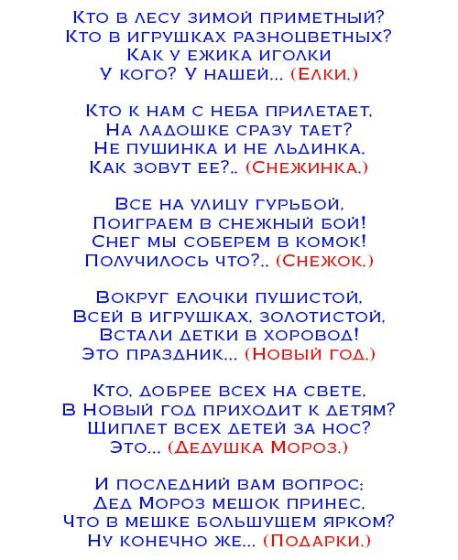
После того как гости поздравят друг друга и немного поразгадывают загадки, можно будет переходить к более веселой части праздничного вечера. Например, вы можете предложить своим домочадцам спеть новогоднюю песенку.
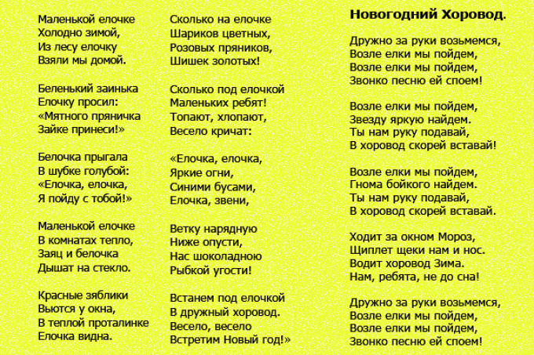
Подбирая игры для празднования Нового года 2021-2022 надо обязательно позаботиться о том, чтобы в них могли участвовать абсолютно все присутствующие, в том числе и самые маленькие. Для них, например, можно провести конкурс на скорость, в котором они должны максимально быстро найти дорогу к Деду Морозу с подарками.
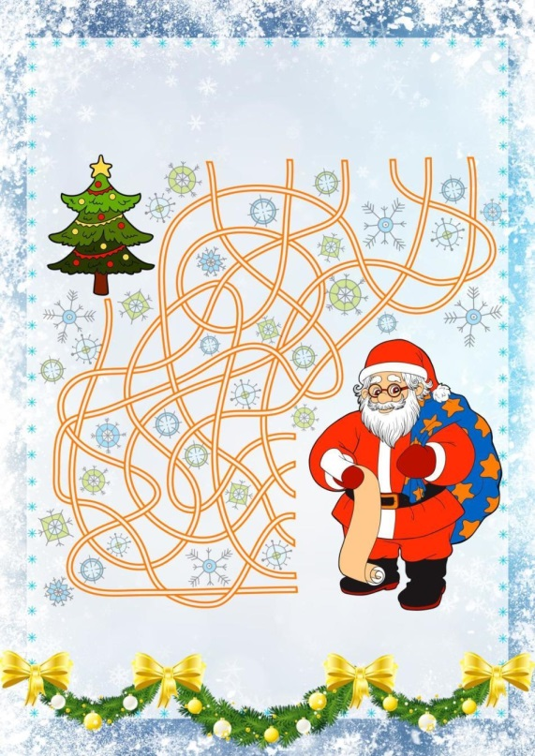
Для этого вам надо будет распечатать предложенный ниже шаблон (желательно в большем формате) и выдать детям цветные карандаши. При желании к маленьким гостям могут подключиться и взрослые. Главное помните, что в этом случае вам необязательно побеждать. Все что от вас требуется, создавать веселую атмосферу. В конце самому быстрому обязательно выдается сюрприз.
Также можете предложить маленьким членам своей семьи сложить новогодний пазл. Просто не выбирайте для этого очень сложные картинки, состоящие из большого количества элементов. В этом случае можно использовать не совсем стандартный пазл, состоящий из 6, 8, 10 или 12 частей. Пример можно увидеть ниже. Его тоже можно складывать на время и обязательно под веселую музыку
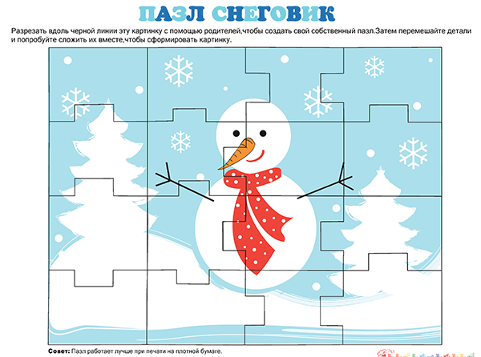
Самым идеальным вариантом конкурса на Новый Год 2021-2022 является шуточная викторина. Но помните, в ней не должно быть каких-то сложных вопросов, требующих большой эрудиции. Ввиду этого, постарайтесь подобрать максимально простые и веселые вопросы, на которые смогут дать ответ все присутствующие на празднике гости. Проводить викторину может Дед Мороз или просто кто-то из гостей. Главное, чтобы это был человек, который способен задать нужный тон вашему вечеру.
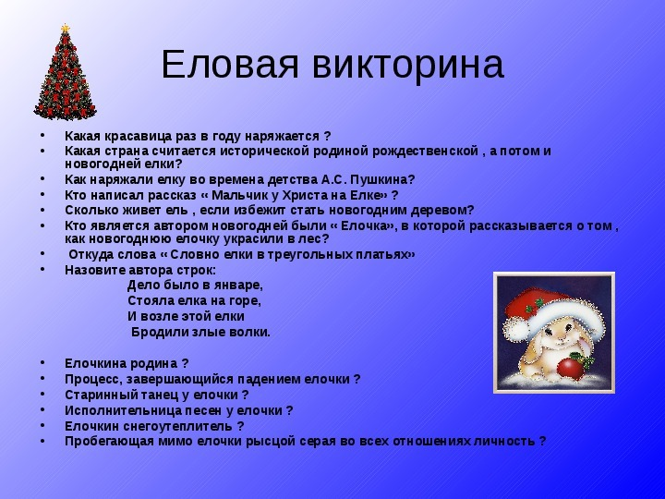

Что касается взрослых, то они могут поиграть в классические фанты, придумывая для проигравшего максимально веселые задания. Если хотите немного усложнить игру, тогда можете давать человеку повторный фант, если все остальные гости считают, что с предыдущим он не справился.
Обязательно сопровождайте все это действие веселым музыкальным сопровождением.

Новогодние задания для детей
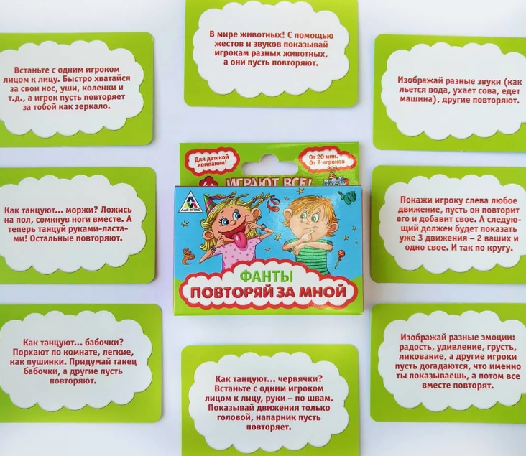
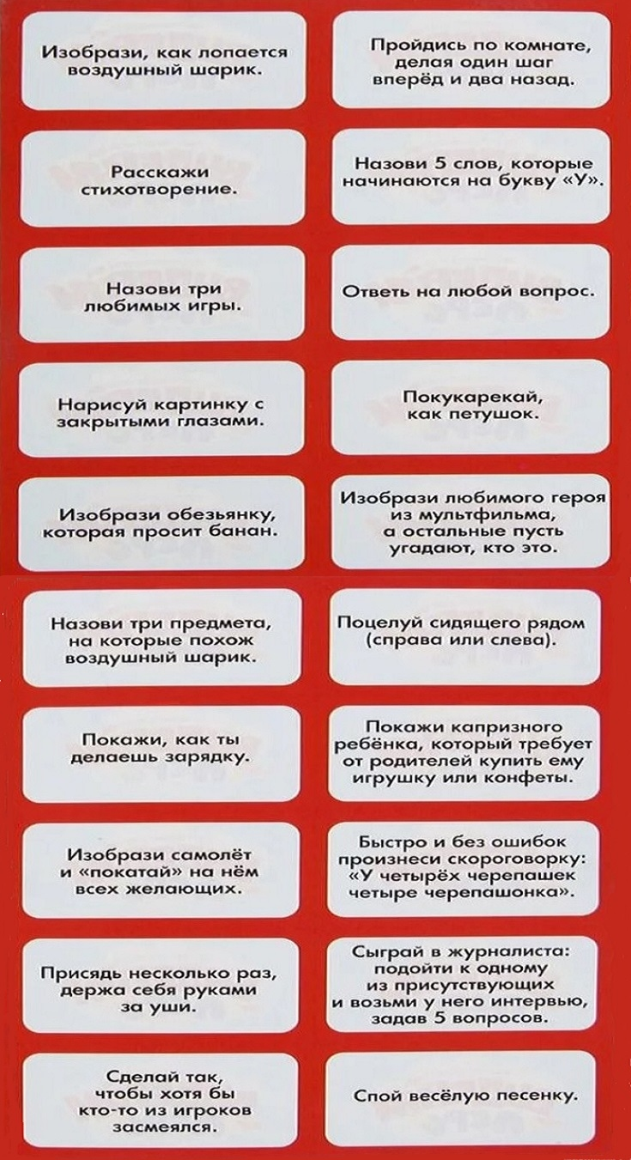
ВАЖНО: Проводя конкурсную викторину, помните, что вы празднуете Новый год. А это значит, что все вопросы надо задавать в шуточной форме и при надобности помогать гостям давать ответы. Ни в коем случае не доводите до того, чтобы гость чувствовал себя не совсем комфортно. Также обязательно приготовьте символические призы, которые сможете вручить всем участникам веселой новогодней викторины.
Весёлого вам Нового Года!

